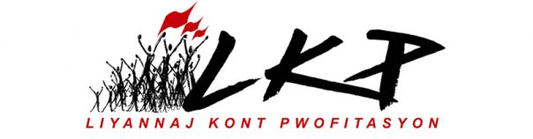
FANM AN LIYANNAJ KONT PWOFITASYON !
Dimanche 01 Mars 2009 à 15h !
Salle Georges TARER à Lauricisque Pointe à Pitre

Fanm Gwadloup nou sé poto mitan a la fanmi !
L’émergence de la nouvelle société Guadeloupéenne plus juste et équitable pour tous ne saurait se faire sans nous !

- Fanm an LKP sé pa yen ki « ka LKP pé fè ban mwen », Fanm an LKP sé touvé ka mwen pé fè pou nouvèl sosyété Gwadloupéyènn-la
- Constituons un vivier/réseau de personnes-ressources de toutes origines, de tous les milieux professionnels, associatifs dotées de tous les savoirs et connaissances qui porteraient leurs contributions.

AVEC LA PRESENCE DE :

- Marie-Line PIRBAKAS = FANM E LALIWONDAJ
- Patricia CHATENAY-RIVAUDAY = FANM FOWMASYON, TRAVAY E LAVI PWOFESYONÈL
- Myriam HUYGHES-DESETAGES = FANM E LEDIKASYON A LA FANMI
- Raymond TORIN et Emeline DUVALLON= FANM ADAN LAVI AWTIS
- FANM E LANGAJMAN SYNDIKAL
- Et bien d’autres…

Conclusion avec un message FANM é NONM GWADLOUP ANSANM ANSANM POU ON PLI BÈL LAVI AN PEYIGWADLOUP en présence de messieurs Elie DOMOTA et Jean-Marie NOMERTIN.
BA-Y LA VWA E VINI PA KRÈY ......BA-Y LA VWA E VINI PA KRÈY....BA-Y LA VWA E VINI PA KRÈY !

